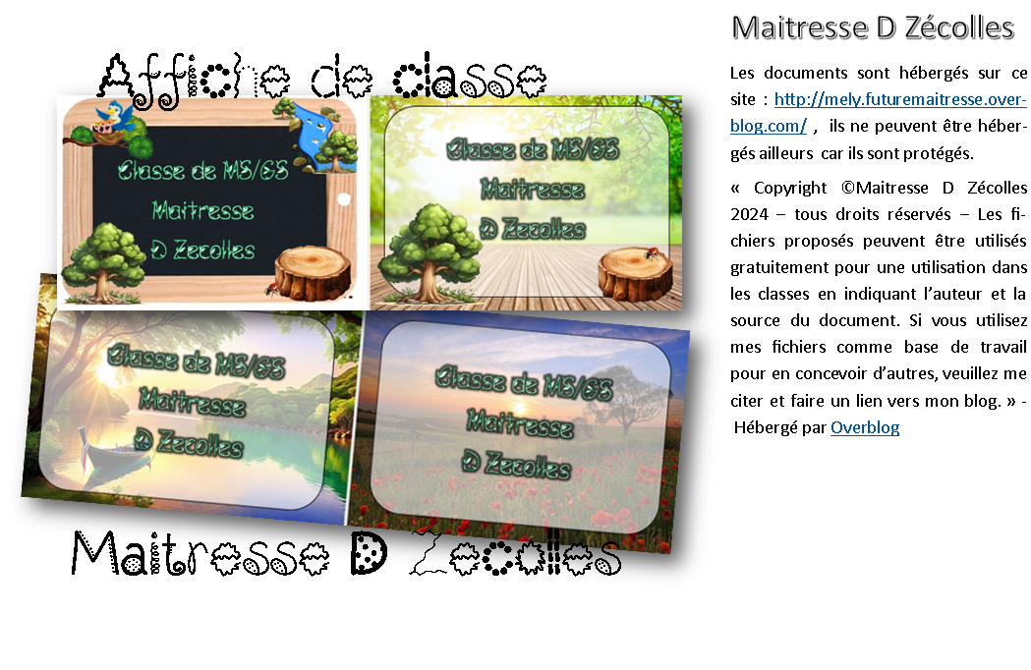



Classe de MS/GS

Maitresse

D Zecolles



Classe de MS/GS

Maitresse

D Zecolles



Classe de MS/GS

Maitresse

D Zecolles

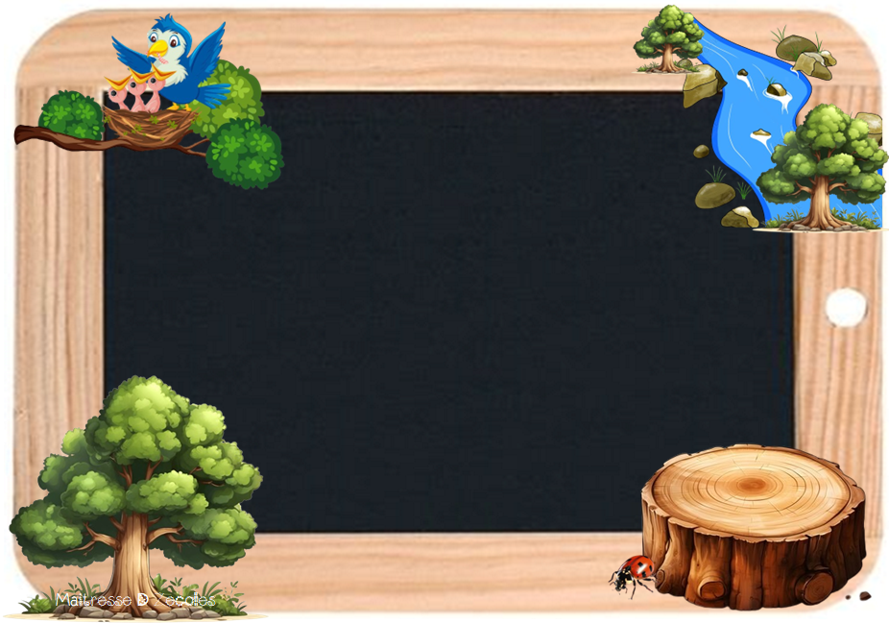

Classe de MS/GS

Maitresse

D Zecolles